
노동조합은 조합원총회와 관련 각 조직에 지침을 시달하고 지부장 및 분회장에게 조합원총회에 만전을 기할 것을 당부했다.
2003년 단체교섭 조합원 총회 투·개표 지침

당당한 노동조합
발행,편집인:KT노동조합 TEL:031-727-4820~4855 FAX:02-750-5404 www.kttu.or.kr
개혁과 희망 그리고 안정
제 143 호
2003년 8월 7일
지침에 따르면 투·개표는 각 지부(분회)별로 시행하고 조합원이 분산된 지부(망운용국, 영업국)는 지방본부 지침에 의해 대책을 마련할 것을 지시했다.
또한 투·개표는 각지부(분회)에서 지정하는 공개된 장소에서 시행하고 투표용지 제작은 중앙의 지침에 따라 각 지부에서 제작하되 규격제한을 두지 않기로 했다.
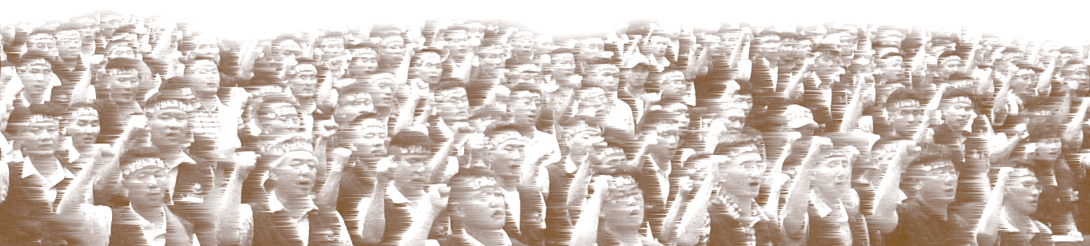
개표는 각지부별로 통합 개표하는 것을 원칙으로 하며 개표 종료 후 중앙의 지침에 의한 지부별 조합원 찬반투표 결과를 작성해 지방본부에 보고하고 지방본부는 지부별 결과를 중앙본부에 보고해줄 것을 지시했다.
8일 조합원 총회
KT노동조합 규약 제20조 및 제21조에 의거 임시조합원 총회를 아래와 같이 공고함.

2003년 8월 5일
KT노동조합 위원장 지재식

- 아 래-
□ 일 시 : 2003. 8. 8(금) 09:00 ~ 18:00
□ 장 소 : 각 지부, 분회내 투표 가능한 장소
□ 목적사항 : 임금협약 및 단체협약 체결에 관한 사항
또한 인재개발원에서 교육을 받고 있는 조합원은 인재개발원 지부에서 찬반투표 실시하고 휴가자 및 교육출장자는 휴가지(출장지)에서 가까운 지부에 사원증을 제시하고 투표인 명부에 등제한 다음 투표용지를 수령, 날인한 후 투표를 실시하며 투표 후 해당 지부장에게 투표유무 통보해야 한다.
끝으로 인재개발원 지부장께서는 교육생 명단을 확보해 투표에 차질이 없도록 준비해주기 바라며 전국 각 지부장은 휴가자, 교육출장자에 대한 투표참여를 위해 홍보에 만전을 기하기 바란다.

